|  |  |  |
| --- | --- | --- |
| ЛОГО1 | г. Могилев, ул. Ленинская, 13  80(222) 70 70 28  **+375 29 184 84 89 Ирина**  irina.intourist@bk.ru | визитМогилев |

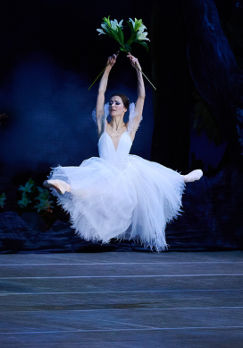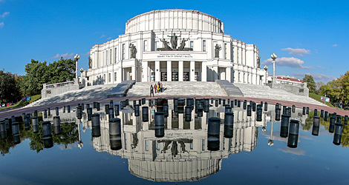

**Праздничный тур в Минск для милых дам.**

**Большой театр оперы и балета (балет «ЖИЗЕЛЬ»)**

***Сделайте подарок себе и своим дамам!***

**09.03.2025г.**

**Программа тура:**

11:00 – Выезд из г. Могилева. Путевая информация экскурсовода.

14:00 – 15:30 Автобусная обзорная экскурсия по Минску.

Вы познакомитесь с прошлым и настоящим нашей столицы. Экскурсовод расскажет о более чем 900-летней истории города Минска, о появлении его на страницах летописей, его основании и возрождении после многочисленных войн и пожаров, о современном облике города, красотой которого восхищаются все гости Минска.

15:30 – 17:00 посещение торгового центра DANA MOL

18:00 – 20:30 Посещение Большого театра оперы и балета **(балет в 2-х действиях «Жизель»)**

24:00 Приезд в Могилев.

Стоимость тура - 175 руб/чел

**Включено в стоимость**: транспортное обслуживание; экскурсионное обслуживание; театральный билет в бенуаре на балет «Жизель»

**\*Дополнительная оплата**: личные расходы.